Toulouse le 26 mars 2018,



Chers Maîtres, enseignants, dirigeants, pratiquants et accompagnateurs,

C’est avec un immense plaisir que L’Union Vovinam Viet Vo Dao France en collaboration avec le Comité Vovinam Viet Vo Dao Occitanie vous convie à la 6ème édition de la Fête de la Fondation, les 12 et 13 mai 2018 à la Maison des arts martiaux à Toulouse.

Vous trouverez ci-joint :

- Le programme de la Fête de la Fondation,
- Les tarifs et formalités d'inscription,
- Les adresses et plan d'accès aux différents lieux,
- Les contacts de l’équipe organisatrice.

Cette nouvelle rencontre sera pour tous l’occasion d’un moment de convivialité, d’échange martial à travers les stages, les compétitions et les passages de grade des ceintures supérieures.

Le règlement de la compétition ainsi que le programme du stage ont été finalisés par la commission compétition et vous est transmis en pièce jointe à ce courrier.

Comme les années précédentes, la compétition se fera majoritairement par équipe (technique et combat). Et nouveauté cette année, une épreuve de quyen synchronisé à 3 fait son apparition.

Dans l’attente de vous retrouver nombreux, l’équipe organisatrice vous souhaite une bonne préparation.

La Main d’Acier sur Le Cœur de Bonté

- Programme de la Fête de la Fondation 2018

Samedi 12 mai 2018

8h-12h : Passage de grade ceintures jaunes premier Dang et supérieur
13h : Accueil des participants
13h30 : Réunion des membres du jury de la compétition
14h : Salut général, échauffement
14h30 : Début de la Fête de la Fondation 2018 (compétitions, stage adulte)
16h30 : Début stage enfant
18h : Fin de la première journée
20h : Dîner et soirée musicale

Dimanche 13 mai 2018

8h30 : Accueil des participants
9h : Echauffement
9h30 : Reprise des éliminatoires et des stages adultes
Début de la compétition enfant
12h : Fin des compétitions et stages. Travail du Nhap Mon Quyen synchronisé (ensemble des Vo Sinh)
12h30 : Repas
14h : Cérémonie de la Fête de la Fondation
15h30 : Finales des épreuves
18h : Fin de la Fête de la fondation 2018

- Tarifs et formalités d’inscription

Formule A (Adulte) : Hébergement 1 nuit + Repas Samedi soir + Dimanche Midi : 60 €
Formule B (Enfant) : Hébergement 1 nuit + Repas Samedi soir + Dimanche Midi : 40 €
Formule C (Adulte) : Repas Samedi soir + Dimanche Midi : 25 €
Formule D (Enfant) : Repas Samedi soir + Dimanche Midi : 15 €
Option : Pack Tee shirt FDF 2018 + Verre réutilisable FDF 2018 : 8 €

L’hôtel réservé ayant une capacité limité à 100 lits, si le nombre réservation les dépasse, l’équipe organisatrice se chargera de trouver un second site d’hébergement.
Le règlement est à faire par chèque à l'ordre de l’Union Inter régionale Vovinam Viet Vo Dao à remettre le samedi lors de l'enregistrement des participants. Veuillez préciser s’il vous faut une facture.

Les inscriptions se font exclusivement en ligne jusqu'au 1er mai 2018. AUCUNE INSCRIPTION NE SERA PRISE EN COMPTE APRES CETTE DATE.

Lien formulaire d’inscription : https://docs.google.com/forms/d/e/1FAIpQLSeMr5BZn8XNeeTimcHz6O_ghsU1v-kFvYdXtBy3ZxiH6HDUTg/viewform?usp=sf_link
- Adresses et plan d'accès

- Compétitions, stages et passages de grade

Maison des Arts Martiaux : Chemin Cassaing, 31500 TOULOUSE

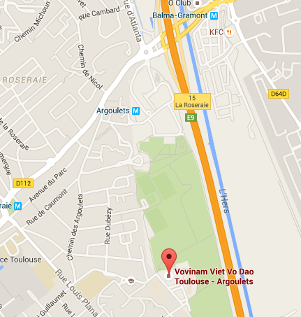

- Prenez le périphérique et sortez à la sortie 15 « Roseraie »
- A la sortie 15 au feu prenez à droite et continuez tout droit. Une fois passée la station Total prenez la première à gauche « chemin des argoulets ». Au bout de ce chemin prenez à gauche jusqu’au chemin Cassaing.

 => « Vovinam Viet Vo Dao Toulouse »

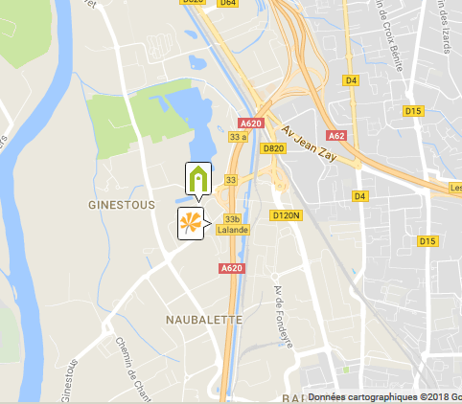
- Hébergement

Hôtel Campanile Sesquière

1 rue du Pôle, 31200 TOULOUSE
Tel : 05 62 72 05 66

=> « Campanile Toulouse Nord Sesquiere »

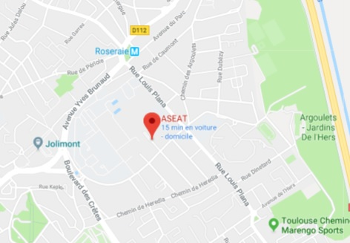
- Lieu du repas de Samedi soir

Complexe Sportif ASEAT – Salle de Badminton

8 rue d’Oran, 31000 TOULOUSE

=> « ASEAT Toulouse »

- Contact

Responsables de l’équipe d’organisation Comité Vovinam Viet Vo Dao Occitanie

Hoang Minh Truong
Tél : 06 71 10 00 76
Mail : hoang.truong32@gmail.com

Elise Aitier
Tél : 06 13 02 58 46
Mail : elise.aitier@yahoo.fr

